### [**Laptop MSI GF75 Thin 10SCXR i7 (068VN)**](https://www.thegioididong.com/laptop/msi-gf75-thin-10scxr-i7-068vn) **xứng đáng là sự lựa chọn tối ưu cho những bạn muốn trải nghiệm game với hiệu năng mạnh mẽ cùng CPU Intel Core i7 và card đồ hoạ NVIDIA Geforce 1650 ổn định.**

### **Thiết kế tinh tế, tối giản trong phân khúc gaming**

Nhìn từ vẻ ngoài, chiếc [laptop gaming](https://www.thegioididong.com/laptop?g=laptop-gaming) này mang đến sự ấn tượng trong thiết kế. Sang trọng huyền bí với màu đen phay xước cùng mặt lưng bằng kim loại, những đường cắt bo góc mạnh mẽ độc đáo và logo thương hiệu MSI nổi bật. Màn hình có thể được mở đóng dễ dàng cùng bản lề chắc chắn và linh hoạt khiến mọi cử động đều nhẹ nhàng, thoải mái.

Một trong những điều làm nên ấn tượng khó tin với chiếc [laptop MSI](https://www.thegioididong.com/laptop-msi) này là khối lượng chỉ nặng **2.2 kg** và dày **23.1 mm**. Không quá mỏng nhẹ như những laptop phổ thông khác nhưng với laptop màn hình 17.3 inch thì trọng lượng này hoàn toàn đáng mong đợi. Đây là sự lựa chọn phù hợp với những người thích chơi game cùng chiếc màn hình lớn nhưng không muốn mang những chiếc máy to lớn nặng trĩu trên vai.

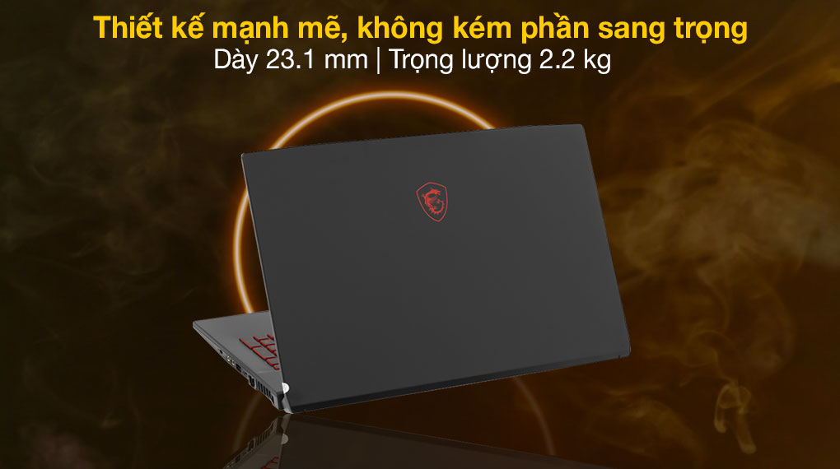

Chiếc [laptop](https://www.thegioididong.com/laptop) này với thiết kế bàn phím có hành trình phím sâu, cảm giác gõ phím êm ái và đặc biệt nhờ thiết kế đẩy bàn phím xuống phía dưới sâu hơn nên khi máy tỏa nhiệt lượng không ảnh hưởng nhiều đến bàn phím hay bị nóng tay như những bàn phím laptop thông thường.

Như thường lệ, [đèn nền bàn phím](https://www.thegioididong.com/hoi-dap/cach-bat-den-ban-phim-laptop-956550) vẫn nổi bật với màu đỏ bắt mắt đậm chất gaming, tạo sự thu hút cho các game thủ khi trải nghiệm.

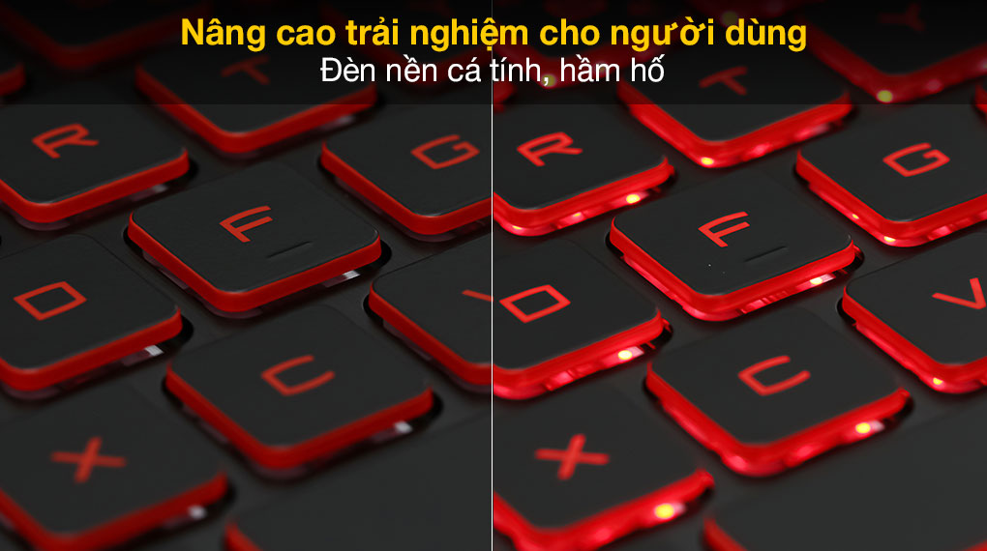

Dọc thân máy được trang bị đầy đủ các cổng như: USB 3.2, HDMI, LAN (RJ45), USB Type-C tiện dụng kết nối với các thiết bị ngoại vi như máy chiếu, chuột, bàn phím rời,... Ngoài ra còn hỗ trợ kết nối [Wi-Fi 6 AX201](https://www.thegioididong.com/hoi-dap/wi-fi-chuan-80211ax-la-gi-tim-hieu-ve-wi-fi-the-he-thu-6-1187524), Bluetooth 5.1 cho tốc độ truyền tải dữ liệu tốc độ cao và phạm vi phủ sóng rộng.

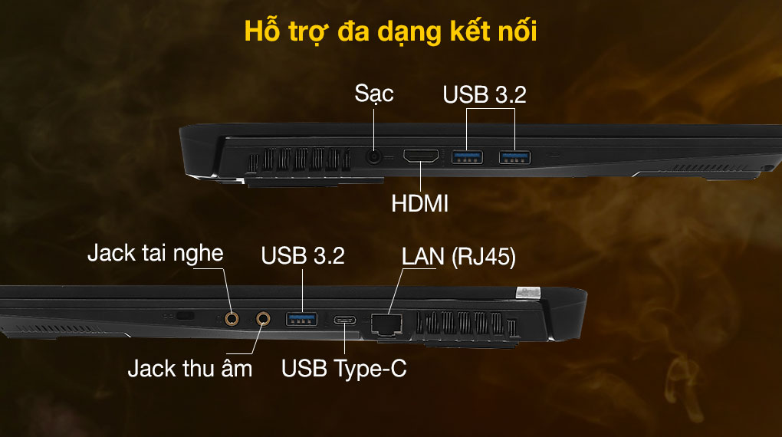

### **Cấu hình mạnh mẽ chiến mọi tựa game khủng**

MSI GF75 này mang trong mình sức mạnh bộ xử lý [Intel Core i7](https://www.thegioididong.com/laptop?g=core-i7) Comet Lake [10750H](https://www.thegioididong.com/hoi-dap/tim-hieu-ve-vi-xu-ly-intel-core-i7-10750h-uu-nhuoc-diem-la-1292162) có thể cân được các tựa game đòi hỏi cấu hình máy khủng như: Mortal Kombat 11, Far Cry 5, Gears 5,... với tốc độ xung nhịp tối đa đến 5.0 GHz nhờ công nghệ Turbo Boost chắc chắn sẽ mang lại trải nghiệm game tuyệt vời chưa từng có.

[RAM 8 GB](https://www.thegioididong.com/laptop-8-gb) cung cấp cho [laptop MSI Gaming](https://www.thegioididong.com/laptop-msi-gaming) một sự đa nhiệm mượt mà, chuyển đổi qua lại giữa các phần mềm ổn định mà không gây giật, lag, ảnh hưởng đến sự trải nghiệm game.

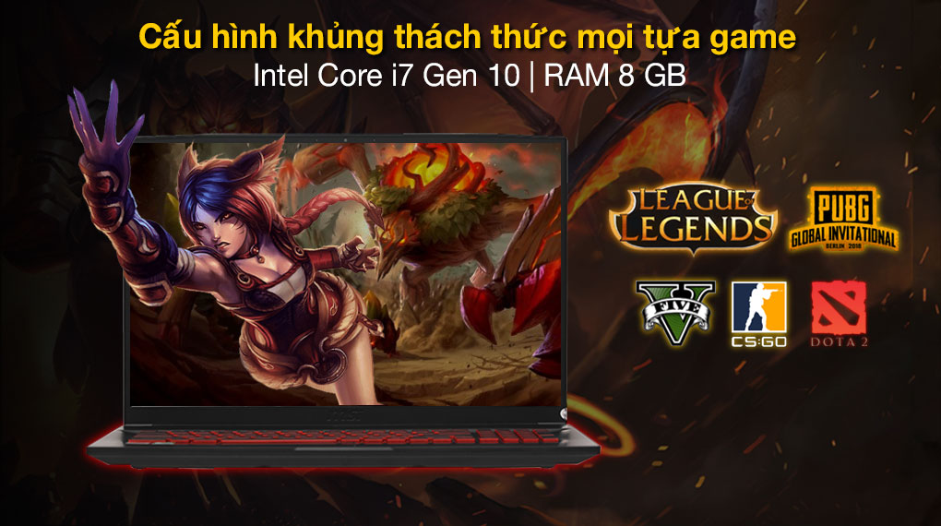

Đi cùng với CPU thế hệ thứ 10 cùng sức mạnh từ [card đồ họa NVIDIA GeForce GTX 1650](https://www.thegioididong.com/hoi-dap/card-do-hoa-roi-nvidia-geforce-gtx-1650-co-manh-kh-1201415) **4 GB** đem lại trải nghiệm hình ảnh cực kỳ sống động, chi tiết chân thực và đã mắt nhất. Ngoài khả năng chơi game cực đỉnh thì chiếc MSI sẽ trở thành công cụ đồ họa đắc lực khởi chạy mượt mà những phần mềm như Sketchup, 3ds Max, Autocad,... Không chỉ phục vụ như cầu giải trí đơn thuần mà MSI GF75 còn là người bạn đồng hành trong công việc của bạn.

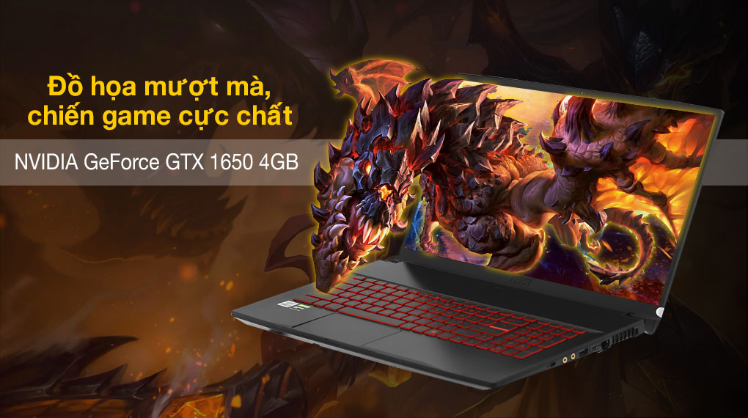

Máy sử dụng ổ cứng [SSD 512 GB](https://www.thegioididong.com/laptop?g=ssd-512-gb) **M.2 PCIe** mang lại tốc độ phản hồi lập tức khi khởi động hay tắt máy, khởi chạy hay đóng ứng dụng chỉ trong tích tắc. Chưa dừng lại ở đó, khả năng nâng cấp tối ưu cùng khe cắm HDD SATA hỗ trợ lưu trữ mở rộng.

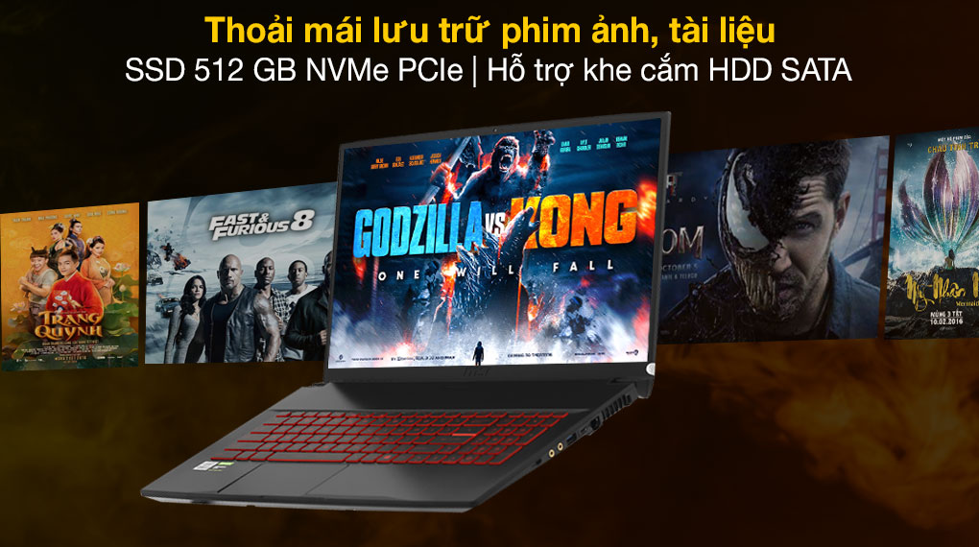

Với một chiếc laptop gaming, tản nhiệt tốt cũng giúp giảm thiểu hơi nóng nhanh, lưu thông gió mang lại trải nghiệm tốt và tốc độ nhanh hơn khi chơi game hay sử dụng phần mềm đồ họa nặng.

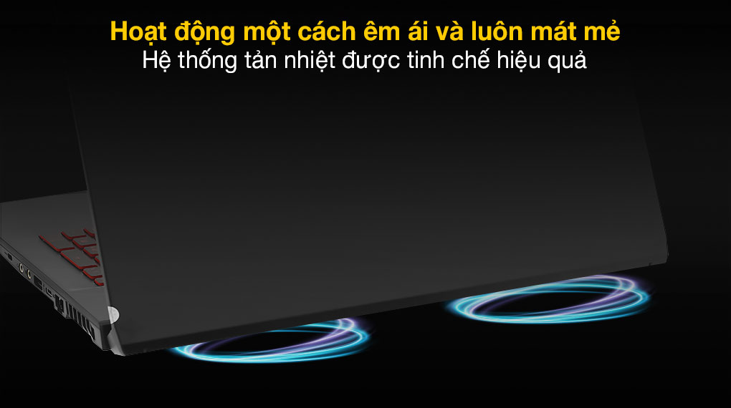

### **Màn hình lớn, cùng âm thanh sống động**

[Màn hình 17.3 inch](https://www.thegioididong.com/laptop-tren-15-inch) là một con số ấn tượng dành cho kích thước màn hình laptop, phần hiển thị được mở rộng làm tăng trải nghiệm hình ảnh cho người dùng, sống động, chân thực, sắc nét và chi tiết nhất trên nền độ phân giải **Full HD (1920 x 1080)** và [tần số quét](https://www.thegioididong.com/hoi-dap/tan-so-quet-man-hinh-may-tinh-la-gi-1292309) **144 Hz** nắm bắt nhanh tốc độ chuyển đổi khung hình cao và chi tiết nhất.

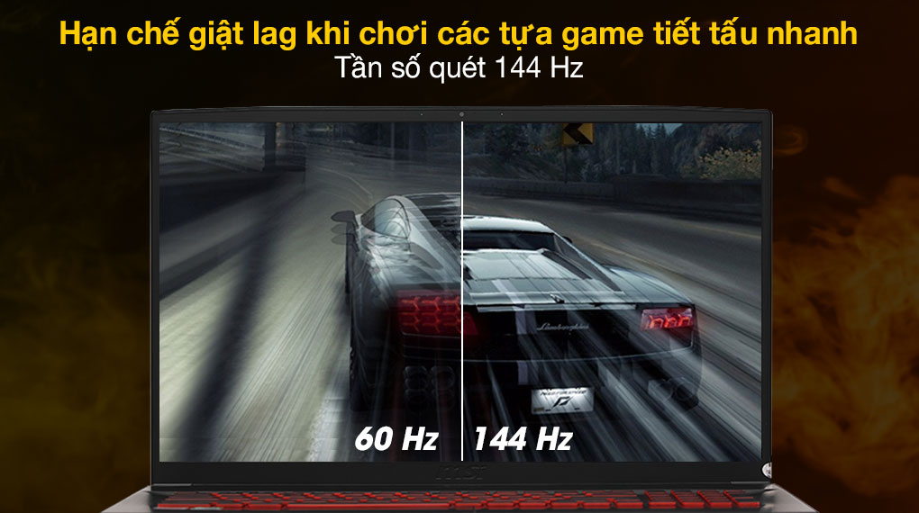

[Tấm nền IPS](https://www.thegioididong.com/hoi-dap/man-hinh-ips-lcd-la-gi-905752) giúp màu sắc đảm bảo chân thực và chi tiết nhất khi nhìn từ mọi góc độ. Cùng [chống chói Anti Glare](https://www.thegioididong.com/hoi-dap/tim-hieu-ve-man-hinh-chong-choi-anti-glare-1182688) đảm bảo chất lượng hình ảnh không bị ảnh hưởng với nguồn sáng chiếu vào màn hình, giúp trải nghiệm hình ảnh trở nên trọn vẹn hơn bao giờ hết.

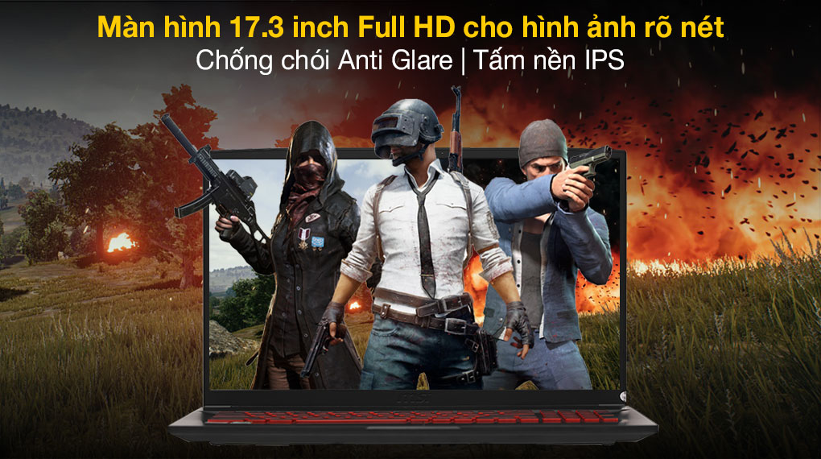

Công nghệ âm thanh **Realtek High Definition Audio** đáp ứng đầy đủ nhu cầu xem phim, nghe nhạc,... trọn vẹn nhất.

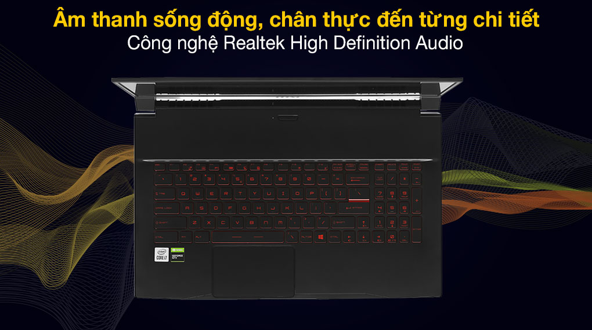

Laptop MSI GF75 Thin 10SCXR i7 (068VN) với kích thước màn hình khủng 17.3 inch, cấu hình mạnh mẽ và thiết kế tinh tế chắc chắn sẽ không làm những bạn ưu thích game thất vọng.